# Sử dụng express-session

Session

Npm install express-session



App.js



Secret : key để encrypt

Resave: save on every res

saveUninit : save on every req

*thể có thêm 1 số thuộc tính như  , expire v.v

## Set & Get

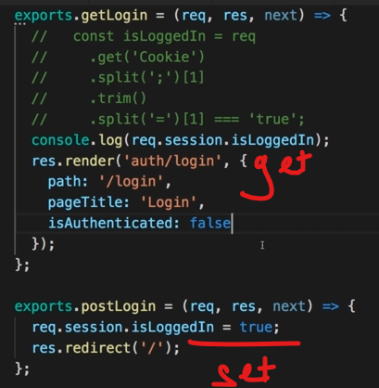

Khi set thì SessionCookie được lưu (expire khi đóng browser) với value được mã hóa

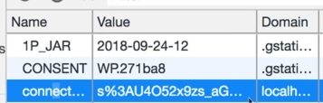

# Sử dụng MongoDB Session

Cookie sẽ được lưu ở memory của server 🡪 nếu nhiều user quá thì toang 🡪 vì thế chúng ta save session vào db

Npm install connect-mongodb-session



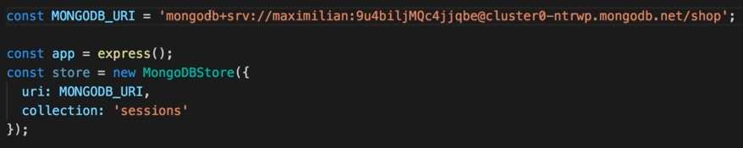

*bỏ retryWrites=true nếu error

App.js

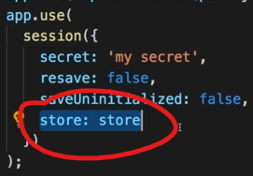

Updating

Bây giờ trong mongoDb đã lưu session

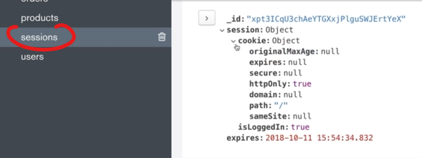

## Create & Delete Session

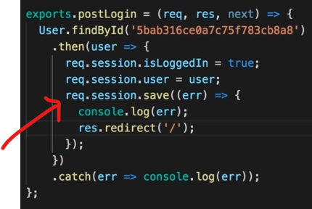 nếu không gọi req.session.save() 🡪 trong 1 số trường hợp /

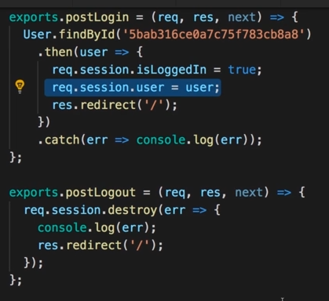

## Fetch User bằng data ở Session

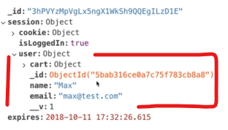 mặc dù rằng trong session chứa User’s info 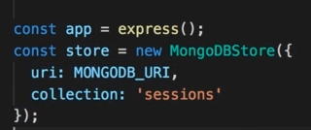

nhưng khi fetch thì ta chỉ có được session info chứ không kèm theo user

Chính vì thế ở những nơi cần lấy thông tin user thì hãy **findById**

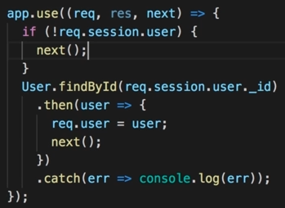

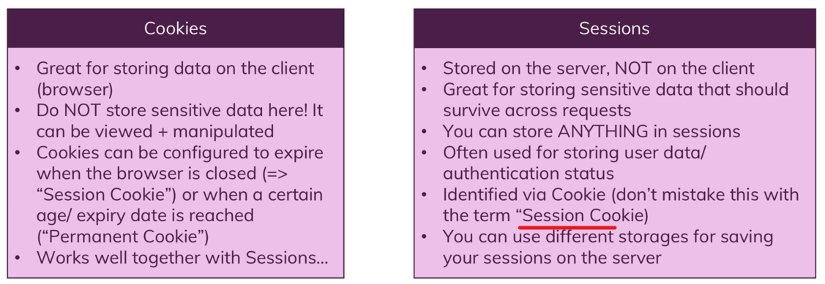

Session Cookie là cookie sẽ hủy ngay khi browser tắt